Содержание
Введение 2
Теоретическая часть 3
1.1. Немного теории 3
1.2. Кукла- откуда ты? 3
1.3.История появления куклы на Руси 4
1.4.Почему «Кукла-грелка»? 5
Практическая часть 7
2.1.Выбор материалов 7
2.2.Выбор инструментов 7
2.3. Правила безопасной работы 7
2.4. Организация рабочего места при выполнении ручных работ 7
2.5.Технология выполнения изделия 7
Заключение 10
Список литературы 11
Приложения 12

Введение
Все дети любят играть с игрушками. У меня много игрушек. Но больше всего люблю играть с куклами, потому что их можно возить в коляске, заворачивать, укачивать, наряжать, заботиться о них. В моих играх кукла – это и подружка, и сестра, и дочка.
У моих кукол есть и домики, и гардероб. Но очень часто мама мне говорит, у неё таких игрушек не было, куклы были другие, домики и одежду она им делала сама, они даже сейчас хранятся в деревне у бабушки в сундуке, так как она к ним относилась очень бережно.
Сейчас уже я стала взрослее, и некоторые куклы моего раннего детства приходят в негодность. Мама предложила отдать кому-нибудь моих старых кукол, но мне было жалко расставаться с детством. Столько лет они были моими друзьями. Может я смогу дать им «вторую жизнь?» (Приложение 5)
Обратившись к интернету с этим вопросом, я узнала много интересного и познавательного об истории куклы. И у меня возникла идея поделиться этой информацией. А так как кукла считается одним из самых загадочных символов, это будет интересно и мальчикам, и девочкам. Кукла это не просто детская игрушка, а неотъемлемый атрибут древних обрядов, и с незапамятных времен мастерами было освоено искусство изготовления кукол, вобравших в себя все культурные традиции и обычаи. Мне захотелось, используя части тела моей ненужной куклы и советы древних мастеров и учителя по изготовлению этой игрушки.
Я поставила цель: дать «вторую жизнь» старой кукле-пупсу. (Приложении 5)
Задачи моей работы:
- Изучить и проанализировать информацию об истории возникновения куклы.
- Познакомиться с традициями на Руси, связанными с куклами.
- Разработать конструкцию куклы-грелки.
- Узнать технологию изготовления грелки на чайник.
- Изготовить из ненужной куклы-игрушки полезную вещь.
Гипотеза: узнав историю появления куклы, предположим, что ненужная, забытая кукла-игрушка может стать полезной вещью.
Предмет исследования: кукла.
Объект исследования: технология изготовления полезной вещи грелки на чайник.
Методы исследования: Поиск и анализ научной информации по теме, наблюдение, прогнозирование результатов работы

Теоретическая часть

1.1. Немного теории
Начиная свою работу, я в первую очередь задала себе вопрос: что же такое кукла? Определение слова «кукла» я стала искать в словаре.
Сергей Иванович Ожегов толкует слово "кукла" так:
1. Детская игрушка в виде фигурки человека.
2. Фигура человека или животного в театральном представлении, управляемая из ширмы актёром.
В словаре Владимира Ивановича Даля кукла означает сделанное из тряпья, кожи, битой бумаги, дерева и прочего подобие человека, а иногда и животного.
По мнению учёных: археологов, искусствоведов – это любая фигурка человека, даже если она не является детской игрушкой.

1.2. Кукла- откуда ты?
Когда я начинала собирать весь этот материал, то даже не предполагала, что существует такое огромное количество разных кукол и у каждой своя история появления.
Я узнала, что первые человекообразные фигурки появились вместе с человеком, тогда они олицетворяли богов. У древних народов куклы изготавливались из простых материалов. Это мог быть кусочек кости. Такие куклы в первые были найдены в Египте. Они были вырезаны из тонких кусочков дерева и покрыты геометрическими рисунками, означающими одежду. Парики выполнены из ниток, унизанных деревянными и глиняными бусами, и закреплены на голове куклы воском. Впервые изготовление кукол выделилось в отдельное ремесло в Древней Греции. Большинство греческих кукол было сделано из терракоты, в переводе с греческого - обожженная глина. Конечности крепились верёвкой или проволокой.
Из других источников я узнала, что самой древней куклой считается фигурка из слоновой кости, найденная на территории Чехии, и ей уже 30-35 тысяч лет. Я думаю, что игрушкой она вряд ли являлась, так как больше была похожа на статуэтку. Кукла-игрушка в начале своего исторического пути игрушкой не являлась, а имела совершенно иное предназначение – она изображала божество.
Самые ранние игрушки были из глины и дерева. Самая знаменитая русская кукла - матрешка была создана в 90-х годах 19 века токарем-игрушечником Звездочкиным В.П., и расписана она была, художником Малютиным С.В. Существует предание, что такие фигурки начал резать из дерева русский монах, который жил на острове Хонсю (имя его неизвестно). Всего за несколько лет матрешка стала очень популярна в России. В 1900 году она получила медаль и мировое признание на Всемирной выставке в Париже.
В начале XIX в. там возникли первые специальные кукольные мастерские и к концу XIX в. уже стали производить кукол с фарфоровыми головами, так как на них был очень большой спрос, поскольку иноземные немецкие и французские куклы были редкие и очень дорогие.
Начало золотому веку кукол положили великолепно одетые парижанки. Мастера-кукольники создавали своим куклам авторские, не похожие на других головки. Знаменитый мастер Эмиль Жюмо основал фабрику по производству кукол – начиная с замысла и кончая последней мелочью в одежде. И куклы - дамы, и куклы - девочки выглядели как модели из модных журналов: в роскошных туалетах, в шляпках, с непременными зонтиками.
А революцию в кукольной промышленности совершил абсолютно новый материал – пластик. И, когда в 1959 году Барби появилась на свет, никто не мог представить, что она станет самой известной куклой в мире. Придумала и разработала Барби обычная женщина, которая работала стенографисткой в американской компании - Рут Хендлер. Куклу она назвала в честь дочери Барбары. Барби была придумана как модель для демонстрации мод, и покорила весь мир. (Приложение 1)
В течение всего исследования об истории появления куклы всю интересную информацию вывешивала в классе в виде настенной газеты, фотографий. И на моё удивление эта информация была интересна не только девочкам, но и мальчикам.
В середине исследования задала вопрос себе и моим сверстникам: «Как появились куклы на Руси?». Ответы на вопрос были печальными, большинство детей ответили, что не знают. И тогда моё исследование продолжилось.

1.3.История появления куклы на Руси
Для начала я решила заглянуть вглубь истории и выяснить, откуда появилась кукла на Руси?
С давних времен тряпичная кукла была традиционной игрушкой русского народа. Кукла сопровождала человека с рождения до смерти и была непременным атрибутом любых праздников. Народная тряпичная кукла была не просто игрушкой, она несла в себе определённые функции.
Большинство кукол на Руси были оберегами. Они выполняются из природных материалов, которые приносятся из леса: дерево, лоза, трава, солома. И это не случайно, потому что лес – это среда обитания русского человека. Куклы, сделанные на основе берёзового полешка, являются оберегом семейного счастья. Осина всегда считалась опасной для злых духов, поэтому куколки, сделанные на основе осинового полешка, являются оберегами дома, отгоняют от жилища злых духов.
Весьма значительную часть кукол составляли обрядовые куклы. Конечно, обрядовые куклы нельзя считать детской игрушкой. Ведь традиционная тряпичная кукла безлика. Лицо, как правило, не обозначалось, оставалось белым. Смысл, в том, что кукла без лица считалась предметом неодушевленным, недоступным для вселения в него злых, недобрых сил, а значит, и безвредным для ребенка. Она должна была принести ему благополучие, здоровье, радость.
Наши предки жили довольно весело, их жизнь сопровождалась обрядами и праздниками, и в них всегда одна из ведущих ролей отводилась игровой кукле. В кукольных играх дети непроизвольно учились шить, вышивать, прясть, постигали традиционное искусство одевания.
Игрушки никогда не оставляли на улице, не разбрасывали по избе, а берегли в корзинах, коробах, запирали в ларчики. Брали на жатву и на посиделки. Кукол разрешалось брать в гости, их клали в приданое.
И так я могу сделать маленький вывод о куклах на Руси. По своему назначению куклы делятся на три большие группы: куклы – обереги, игровые и обрядовые. Куклы – обереги – это амулет или волшебное заклинание, спасающее человека от различных опасностей, а также предмет, на который заклинание наговорено и который носят на теле в качестве талисмана. Игровые куклы предназначались для забавы детям. Обрядовых кукол почитали и ставили в избе, в красный угол. Они имели ритуальное назначение. «Берегиню» — пышную куклу помещали также над крыльцом и на окнах. Верили, что кукла охраняет дом. Дом без игрушек считался бездуховным и пустым.

1.4.Почему «Кукла-грелка»?
После всего, что узнала, меня стал волновать вопрос: «И так, что могу сделать из старой моей мягкой в основе куклы- пупса».
Просматривая сайты по рукоделию в сети Интернет. Мне очень понравилась кукла - грелка на чайник, так как это изделие сочетает в себе несколько функций: грелка на заварочный чайник, украшение интерьера кухни, а также в основе её - мягкие части тела.
У меня появился новый вопрос: «К каким куклам на Руси она относится?»
И вот интересный факт, с которым я встретилась, это то, что в русской избе стол должен соединять в доме два пространства — жилое и рабочее, и на его главной стороне — под иконами — сажают хозяина-кормильца, а на столе раньше стоял самовар с красивой куклой-грелкой, сшитой руками хозяйки дома, старшей женщины в семье. Этот обычай появился на Руси в начале XVIII века, когда чай вошёл в русский быт и стал нашим национальным напитком. Традиции чаепития в России существуют около 300 лет.
Считается, что «чайные матрешки» "чайные бабки", накидки-грелки — атрибут «русского чаепития». Эти куклы являются декоративными, которые одеваются сверху на заварочный чайник.
В культуре русского (и не только) чаепития есть интересный факт: чай доводится до готовности не на огне, а с помощью грелки. Под грелкой чай оставляет 100% своего аромата, листья раскрываются полностью и температура не понижается долгое время. Момент ожидания готовности чая создает настроение церемонии приема пищи.
Традиционно, куклу-грелку всегда надевали только в конце чайной церемонии, но никак не вначале. Если ее одеть сразу на чайник, чай может задохнуться, поэтому заварочный чайник покрывали только тоненькой льняной тряпочкой, а в конце – грелкой, чтоб он не остывал.
В современной культуре чаепития мы пользуемся подобными грелками и для декора – это очень красивые поделки. Ведь именно такие мелочи создают уют и предают дому теплоту. Сделав такую грелку, я доставлю удовольствие своим домашним, но и гостям, которые часто собираются у нас дома, пьют чай и беседуют. Пусть эта грелка на чайник создаст всем уют, хорошее настроение.

Практическая часть

2.1.Выбор материалов
Для изготовления куклы-грелки на чайник выбрала ткань, оставшуюся у мамы после шитья платья.
В качестве утеплителя, а также формообразующей детали фланелевую ткань, тоже бывшую в употреблении.
Для украшения барыни использовала кружево и декоративные цветы.

2.2.Выбор инструментов
- Утюг, гладильная доска.
- Нитки х\б № 60 (для ручных работ).
- Иглы ручные № 3. Булавки, ножницы, наперсток.
- Сантиметровая лента, линейка, мел.
- Правила безопасной работы

2.3. Правила безопасной работы
- Быть внимательным. При работе не отвлекаться.
- Работать только исправным инструментом.
- Класть ножницы справа с сомкнутыми лезвиями, направленными от себя.
- Передавать ножницы кольцами вперед, с сомкнутыми лезвиями.
- Нарезая ткань ножницами быть очень внимательным, стараться не порезать пальцы.
- Соблюдать порядок на рабочем месте.

2.4. Организация рабочего места при выполнении ручных работ
Рабочее место должно быть хорошо освещено. Свет должен падать на работу с левой стороны. Сидеть надо прямо, касаясь корпусом спинки стула.
Туловище должно быть слегка наклонено вперед, находиться от края стола на расстоянии не более 10-15см. Расстояние от глаз до выполняемой работы должно быть 30 - 40см.
Необходимые для выполнения разных работ инструменты располагают справа от работающего.
По окончании работы убрать рабочее место.

2.5.Технология выполнения изделия
1. Конструирование и моделирование
Моделирование – это творческий процесс создания новых моделей путем изменения готовой выкройки.
Так как я использовала куклу с мягким туловищем
За основу я взяла выкройку туловища - рубашки из 2 деталей, к которым для получения образа барыни добавила необходимые детали. В качестве полотнища сарафана была выкроена прямоугольная деталь, а также нижней юбки - формообразующая деталь с утеплителем таких же размеров.
2. Подготовка ткани к раскрою
  - Декатировать ткань для предотвращения последующей усадки.
  - Определить направления долевой нити ткани, лицевую и изнаночную стороны, направление рисунка. Проверить, нет ли ткацких дефектов.
  - Разутюжить ткань.
  - Перегнуть ткань по долевой нити посередине, лицевой стороной внутрь, уравнивая рисунок, сколоть.
  - Выровнять поперечный срез ткани.
  - Разложить детали.
  - Обвести детали по контуру, затем сделать припуск на шов.
  - Отколоть детали выкроек, сколоть ткань
3. Технология изготовления
Технология изготовления деталей рубашки, сарафана:
- Сметать детали рубашки, сарафана, нижней юбки, лямок сарафана.
- Стачать нижнюю юбку и вывернуть её. Проложить синтепоном.
Изготовление туловища:
- Сметать лицевые детали рубашки. Стачать, разутюжить. Надеть на куклу. Зашить нижнюю часть рукава прямо на кукле вокруг запястья.
- Стачать детали сарафана, разутюжить. Вложить верхнюю часть
- Сметать низ изделия лицевой и изнаночной детали. Стачать, вывернуть, вложив изнаночную деталь внутрь изделия. Разутюжить.
- Прикрепить верхнюю часть туловища, вставив внутрь получившейся детали сарафана и нижней юбки.
д) Выкроить платок на голову из основной ткани. Приметать кружево к краю платка. Стачать шов. Заложить объемные складки из платка на голове куклы, прихватывая наметочными стежками.
Лишнее отрезать. Подвернуть вовнутрь. Клеевым пистолетом зафиксировать платок на голове куклы. (Приложение 6)
Когда изделие было готово, решила подсчитать денежные расходы на изготовление уже новой куклы-грелки.

Экономический расчет
Используемые материалы | Цена (руб.) | Расход материала на изделие | Стоимость (руб.)
Ткань для изготовления рубашки- ситец (белая) | 0 | 30 х 15см | лоскут
Ткань для подклада - фланель | 0 | 30 х 60см | лоскут
Ткань для отделки - кружево | 0 | 45 см | остатки
Декоративные цветы | 5руб -1 шт | 2 шт | 10 руб.
Синтепон | 0 | 30 х 60см | лоскут
Нитки х\б для ручных работ | 15 руб. | 1 катушка | 15 руб.
Итого: | 25 руб. |  | 25 руб.

Для изготовления моей грелки мне понадобились только остатки ткани, кружев.

Заключение
Работая над проектом, я узнала, что кукла всегда была первой среди игрушек. Она известна с глубокой древности, оставаясь вечно юной. Ее история прослеживается со времен строительства египетских пирамид до наших дней. На нее не влияет время, она по-прежнему находит свой путь к сердцам детей и взрослых. Всюду, где селится и живет человек, кукла — неизменный его спутник.
Кукла — это посредник между миром детства и миром взрослых. Для детей они – забава, через кукольный мир дети входят в жизнь полноправными членами общества, а взрослые с радостью смотрят на красивые игрушки и для них это единственная возможность вернуться в мир детства.
Полки современных магазинов радуют взор нескончаемым совершенством разнообразной кукольной продукции. Не секрет, что около трети покупок в магазинах игрушек взрослые делают для себя. Такими куклами любуются, украшают интерьеры квартир, их коллекционируют. Но самой любимой куклой всегда будет только та, которая сделана своими руками, оживлена собственной вдохновенной фантазией, в ней будет что-то такое, от чего теплеет взгляд и нежностью наполняется сердце. В этом творении рук человеческих чувствуется то, что мы называем душой.
Моя учительница преподала мне мастер – класс по изготовлению куклы. В процессе выполнения работы я овладела технологическими приёмами ручной обработки материалов. Результатом моей работы стала кукла-грелка. (Приложение5)
Пришла к выводу, что старой кукле можно дать вторую жизнь в этом современном мире.
Считаю, что моя гипотеза подтвердилась. Я дала вторую жизнь моей кукле - пупсу и она теперь живёт у нас на кухне и выполняет свою функцию при чаепитии. Таким образом, считаю, что поставленные мною цели достигнуты.(Приложение 5)
В свою куклу я вложила труд, усердие, терпение и тепло. Поэтому моя кукла получилась "живой" и она послужит мне и моей семье ещё долгое время.

Список литературы

- Шайдурова Н.В. Традиционная тряпичная кукла, Детство-пресс, 2011 г.
- Толковый словарь русского языка. Ожегов С.И. и Шведов Н.Ю./Российская академия наук. Институт русского языка им. В.В. Виноградова. – 4-е изд., дополненное. – М.: «Азбуковник», 1999.
- Юкина Л.Ж. Куклы: Лоскутное счастье, или Приключения тряпиенсов с фотографиями, рисунками и выкройками. – М.: АСТ-ПРЕСС, 2001. (Энциклопедия).
Интернет - ресурсы
- Для любителей куклы. http://www.liveinternet.ru/
- Культура русского народа. http://kulturanarod.blogspot.ru
- Народные куклы. Народные игрушки: www.rukukla.ru
- Рукодельные фантазии. http://handfantasies.blogspot.dk
- Русские обрядовые куклы: www.karusel-ca.ru
- Сайт «Куклы» http://s30752966576.mirtesen.ru

Приложения
Приложение 1
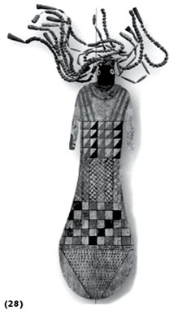
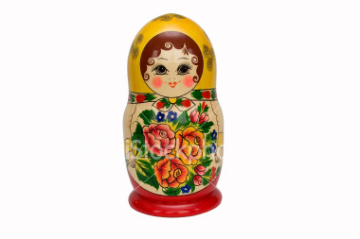

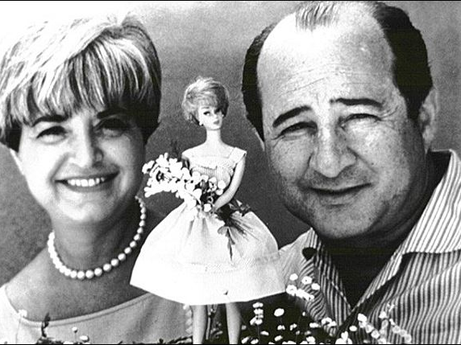

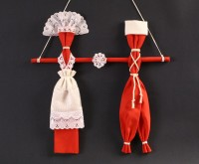
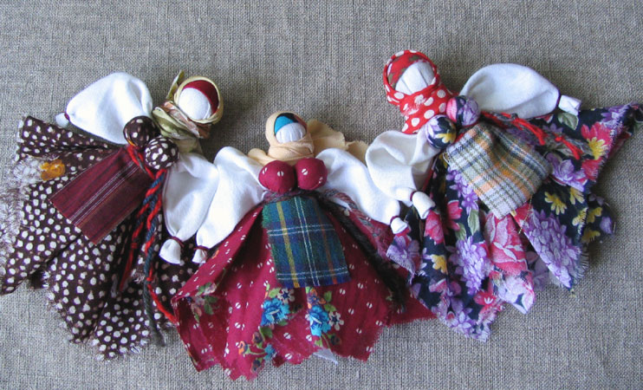
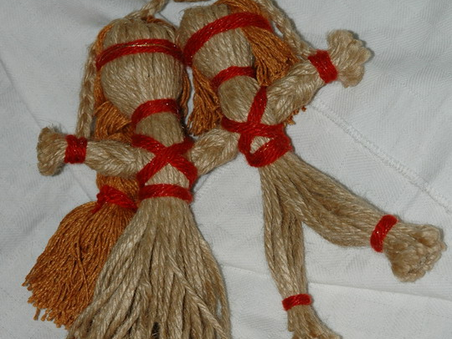
Приложение 2

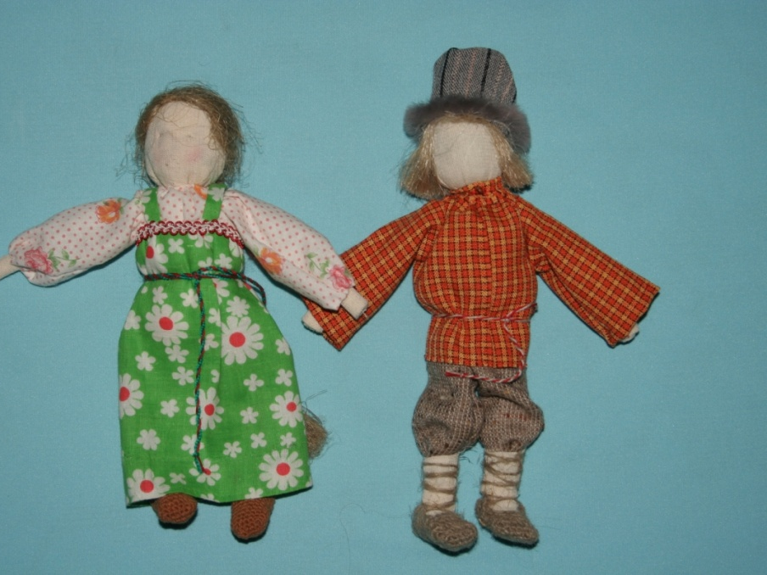

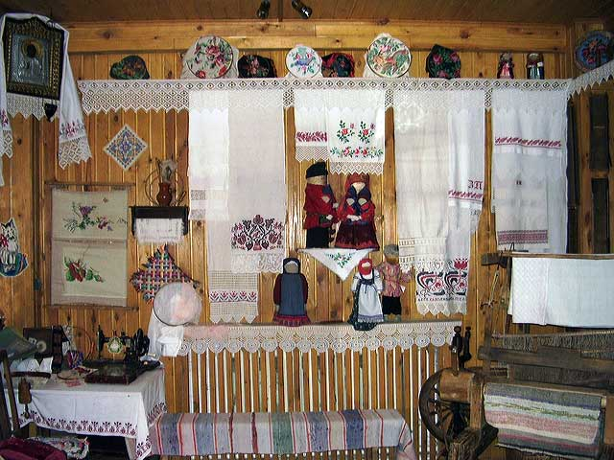
Приложение 3

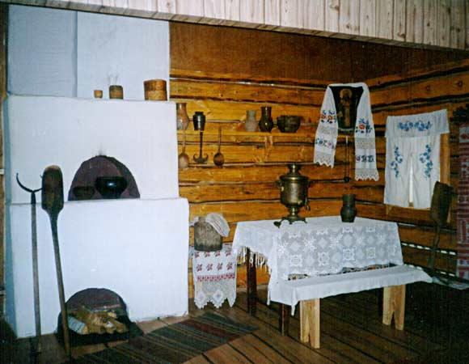

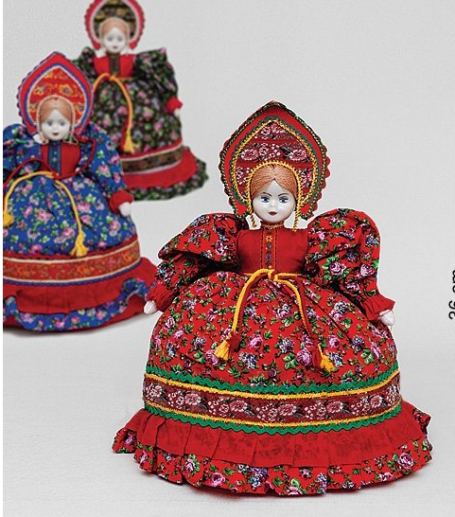
Приложение 4
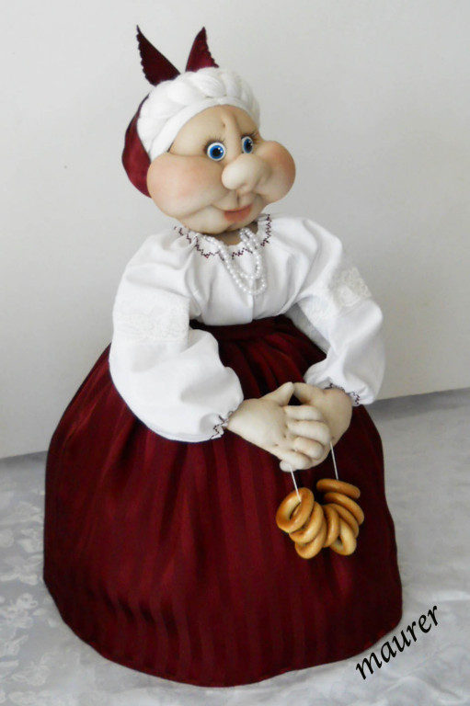

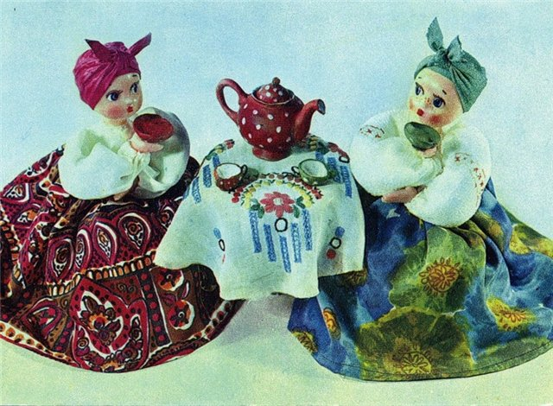

Приложение 5
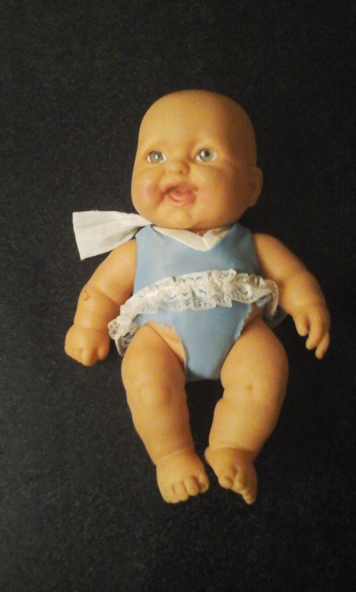
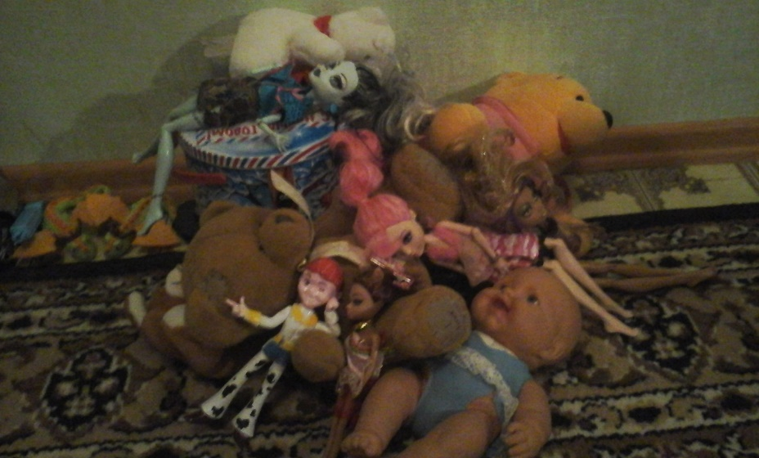

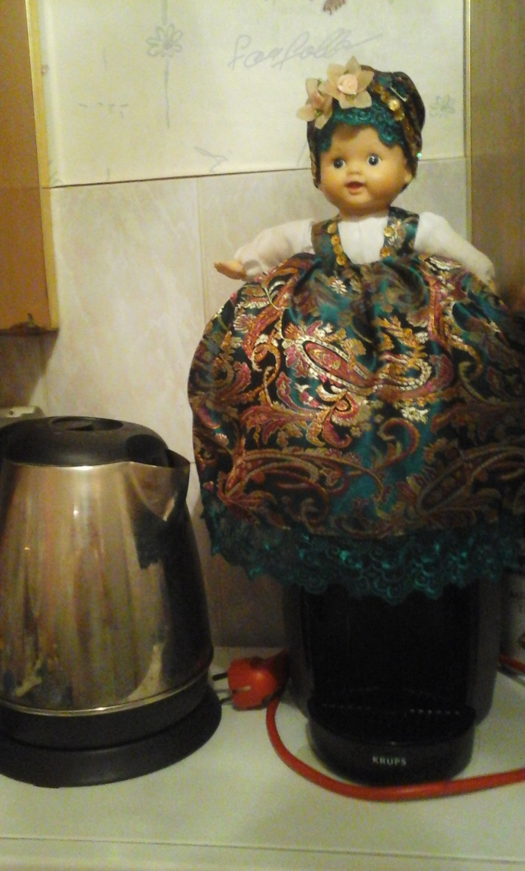
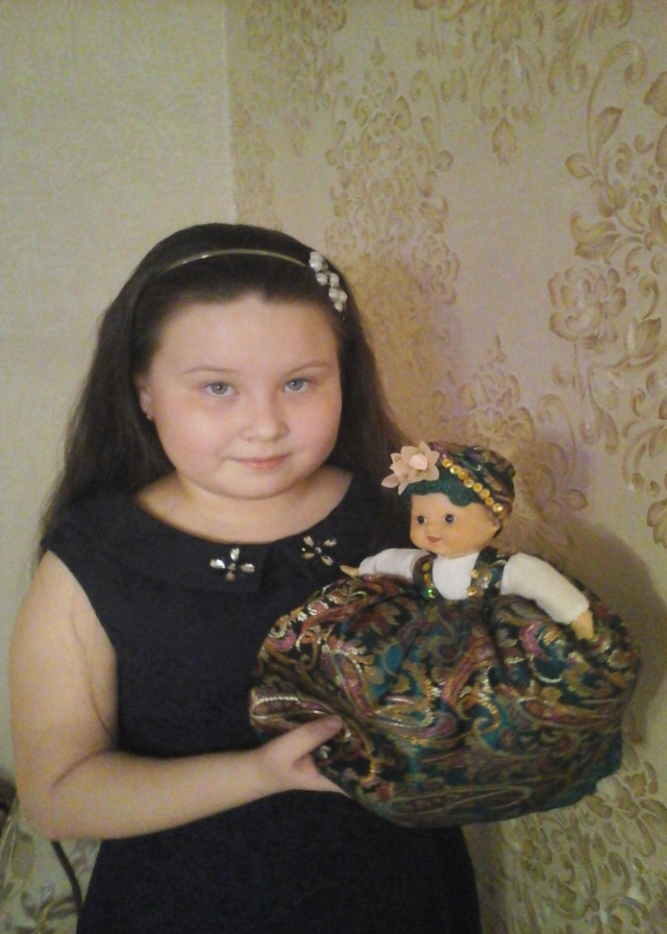

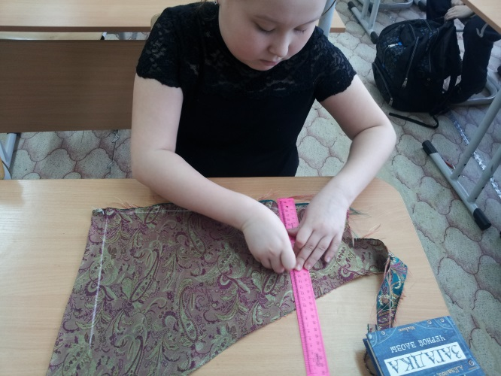
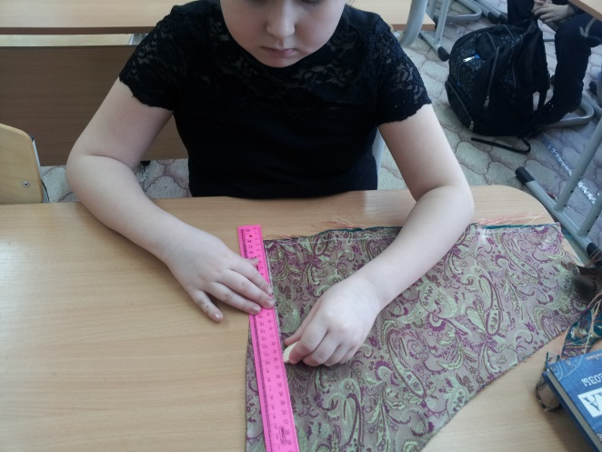
Приложение 6
